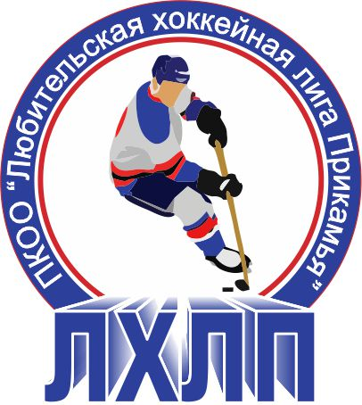Пермская краевая общественная организация "Любительская хоккейная лига Прикамья"
Кубок им В.П. Сухарева

Заявка на матч

Полное название | Хоккейный клуб «Оберег»
Название | ХК «Оберег»
Тренер | Ширинкин Антон Эдуардович
Сезон | 2015/2016
Администратор | Ширинкин Антон Эдуардович

№ п/п | Ф.И.О. | Амплуа  Вр, Зщ, Нп | №  игрока  в заявке | Отм.  К, А | Отметка игрока  на игру  (с номером)
1 | Киселев Максим | Вр | 1
2 | Балтаев Ринат | Зщ
3 | Горшков Владимир | Зщ | 33
4 | Григорьев Денис | Нп | 78
5 | Еременко Николай | Нп
6 | Ершов Андрей | Нп | 88
7 | Заостровцев Олег | Зщ | 63 | А
8 | Зеленин Илья | Нп
9 | Казаков Алексей | Зщ | 77
10 | Кожевников Александр | Нп
11 | Королев Георгий | Нп
12 | Лабутин Виктор | Зщ | 15
13 | Леденцов Константин | Нп
14 | Лунев Алексей | Нп | 15
15 | Нессонов Сергей | Зщ | 29
16 | Павлецов Михаил | Нп | 4 | А
17 | Сорокин Олег | Нп | 59
18 | Теленков Алексей | Зщ | 44
19 | Хорошев Федор Владимирович | Нп
20 | Чудинов Андрей | Нп | 42
21 | Ширинкин Антон | Нп | 24 | К
22
23
24
25

Подпись руководителя команды: ___________ / ______________ /
расшифровка
Дата заполнения: ___________

